La regla de la SEC propone iXBRL para el Formulario 11-K (Planes de compra de acciones de empleados, planes de ahorro)

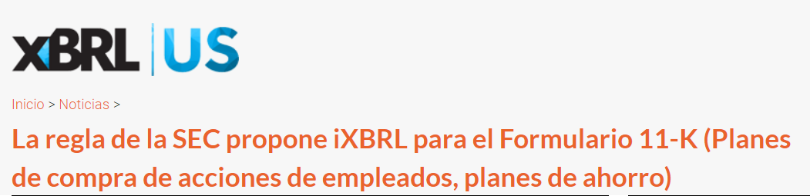
Publicado el jueves, 4 de noviembre de 2021
La Comisión de Bolsa y Valores (SEC) publicó una propuesta de regla el 4 de noviembre de 2021 que, si se aprueba como está escrita, requeriría que los estados financieros informados en el Formulario 11-K se preparen utilizando Inline XBRL. El Formulario 11-K se utiliza para los informes anuales de los planes de compra de acciones de los empleados, planes de ahorro y planes similares. Las finanzas en el Formulario 11-K incluyen:
- Un estado auditado de la situación financiera al final de los dos últimos ejercicios fiscales del plan (o un período menor en el que exista el plan); y
- Un estado auditado de ingresos integrales (ya sea en un solo estado financiero continuo o en dos estados financieros separados pero consecutivos; o un estado de ingresos netos si no hubo otros ingresos integrales) y cambios en el patrimonio del plan para cada uno de los últimos tres años fiscales del plan (o un período menor como el plan ha existido.
Los comentarios deben presentarse antes del 22 de diciembre de 2021 (30 días después de su publicación en el Registro Federal el 22 de noviembre de 2021).
Vea un ejemplo de un Formulario 11-K.
Lea la propuesta.
Lea la hoja informativa.

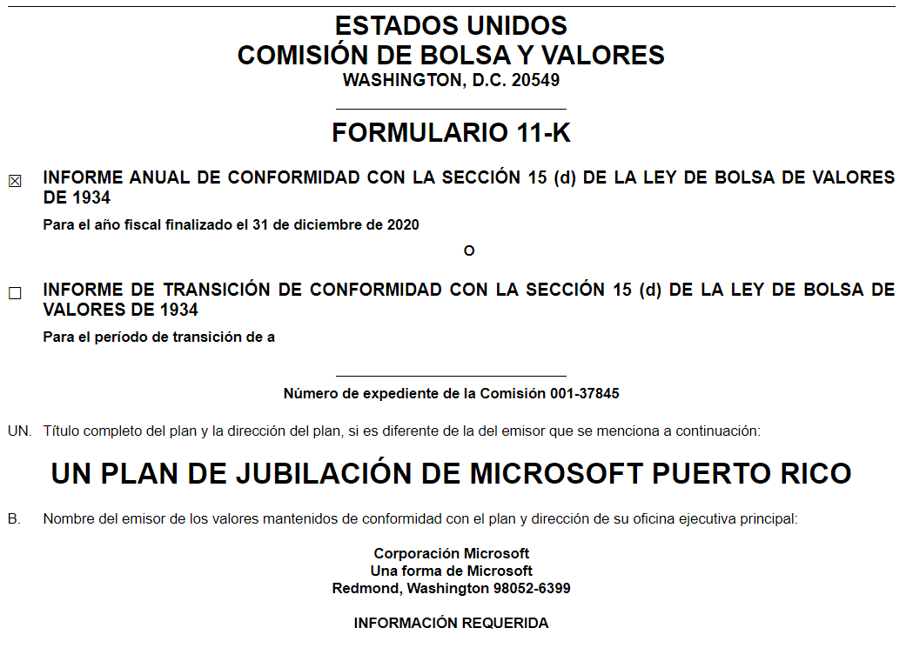
El One Microsoft Puerto Rico Retirement Plan (el "Plan") está sujeto a la Ley de Seguridad de Ingresos de Jubilación de los Empleados de 1974 ("ERISA"). Por lo tanto, en lugar de la información requerida descrita como Puntos 1-3 del Formulario 11-K, los estados de activos netos disponibles para beneficios y los estados relacionados de cambios en los activos netos disponibles para beneficios a partir y para los años terminados el 31 de diciembre de 2020 y 2019, que se han preparado de acuerdo con los requisitos de información financiera de ERISA, se adjuntan como Apéndice 1 y se incorporan aquí mediante esta referencia.
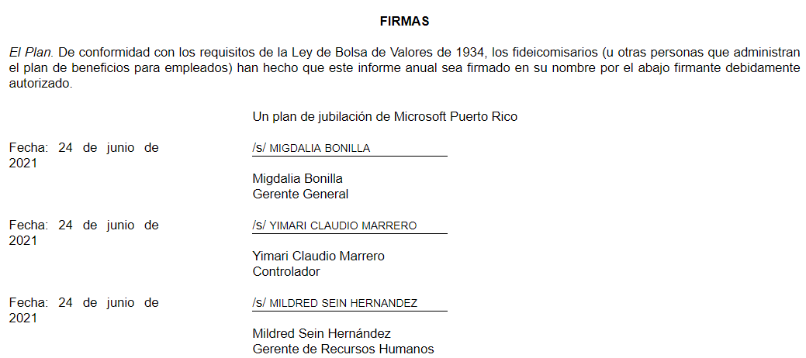
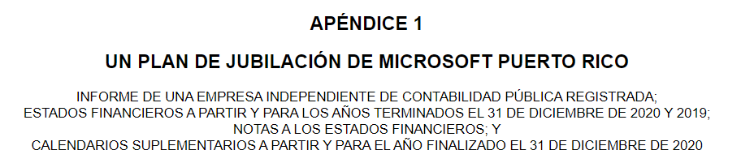
INFORME DE UNA EMPRESA INDEPENDIENTE DE CONTABILIDAD PÚBLICA REGISTRADA
A los participantes del plan y administrador del plan de one Microsoft Puerto Rico Retirement Plan
Dictamen sobre los estados financieros
Hemos auditado los estados adjuntos de activos netos disponibles para los beneficios de One Microsoft Puerto Rico Retirement Plan (el "Plan") al 31 de diciembre de 2020 y 2019, los estados relacionados de cambios en los activos netos disponibles para beneficios para los años terminados en ese momento y las notas relacionadas (denominadas colectivamente como los "estados financieros"). En nuestra opinión, los estados financieros presentan de manera justa, en todos los aspectos importantes, los activos netos disponibles para los beneficios del Plan al 31 de diciembre de 2020 y 2019, y los cambios en los activos netos disponibles para los beneficios para los años terminados en ese momento, de conformidad con los principios de contabilidad generalmente aceptados en los Estados Unidos de América.
Base de la opinión
Estos estados financieros son responsabilidad de la dirección del Plan. Nuestra responsabilidad es expresar una opinión sobre los estados financieros del Plan basada en nuestras auditorías. Somos una firma de contabilidad pública registrada en la Junta de Supervisión de Contabilidad de Empresas Públicas (Estados Unidos) (PCAOB) y estamos obligados a ser independientes con respecto al Plan de acuerdo con las leyes federales de valores de los Estados Unidos y las normas y regulaciones aplicables de la Comisión de Bolsa y Valores y la PCAOB.
Realizamos nuestras auditorías de acuerdo con los estándares del PCAOB. Esas normas requieren que planifiquemos y realicemos la auditoría para obtener garantías razonables sobre si los estados financieros están libres de errores materiales, ya sea debido a errores o fraudes. Nuestras auditorías incluyeron la realización de procedimientos para evaluar los riesgos de inexactitud material de los estados financieros, ya sea debido a error o fraude, y la realización de procedimientos que responden a esos riesgos. Esos procedimientos incluían el examen, a título de prueba, de las pruebas relativas a los importes y la divulgación de información en los estados financieros. Nuestras auditorías también incluyeron la evaluación de los principios contables utilizados y las estimaciones significativas realizadas por la administración, así como la evaluación de la presentación general de los estados financieros. Creemos que nuestras auditorías proporcionan una base razonable para nuestra opinión.
Informe sobre listas suplementarias
Los cuadros suplementarios enumerados en el índice se han sometido a procedimientos de auditoría realizados conjuntamente con la auditoría de los estados financieros del Plan. Los cronogramas suplementarios son responsabilidad de la administración del Plan. Nuestros procedimientos de auditoría incluyeron determinar si los cuadros suplementarios se concilian con los estados financieros o los registros contables y de otro tipo subyacentes, según corresponda, y realizar procedimientos para probar la integridad y exactitud de la información presentada en los cuadros complementarios. Al formar nuestra opinión sobre los cronogramas suplementarios, evaluamos si los cronogramas suplementarios, incluida su forma y contenido, se presentan de conformidad con las Reglas y Regulaciones para Informes y Divulgación del Departamento de Trabajo bajo la Ley de Seguridad de Ingresos de Jubilación de los Empleados de 1974. En nuestra opinión, esos cuadros se establecen de manera justa, en todos los aspectos importantes, en relación con los estados financieros en su conjunto.
/s/ Deloitte & Touche LLP
Seattle, Washington
junio 24, 2021
Nos hemos desempeñado como auditores del Plan desde 1999.
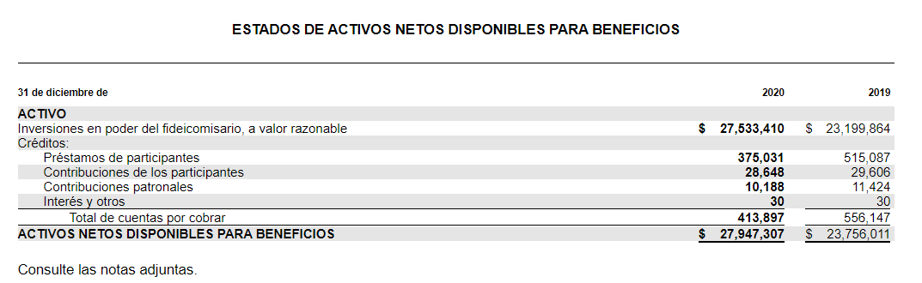
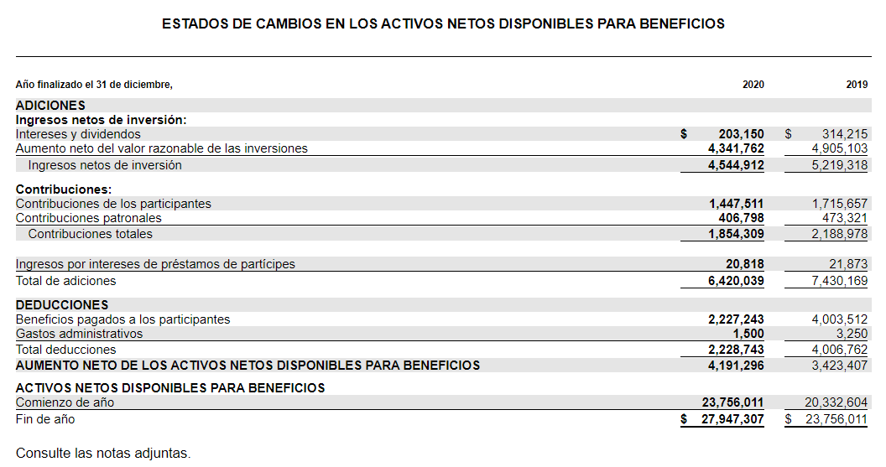

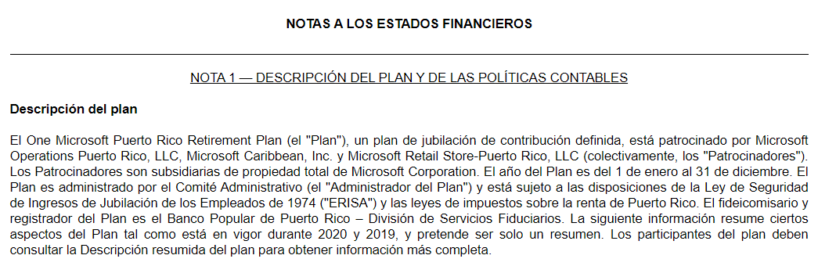
Principios contables
Los estados financieros y las notas adjuntas se preparan de conformidad con los principios de contabilidad generalmente aceptados en los Estados Unidos de América ("PCGA").
Elegibilidad
Los empleados de servicios regulares y minoristas de los empleadores participantes que están en la nómina del Patrocinador, han cumplido 18 años y son residentes de Puerto Rico pueden inscribirse en el Plan en cualquier momento. Los empleados elegibles pueden convertirse en participantes en el Plan inmediatamente en la fecha de su contratación, ya que no hay ningún requisito de servicio para convertirse en participantes del Plan.
Compensación elegible
La compensación elegible representa la compensación total pagada a los participantes que se incluye en los ingresos a efectos del impuesto sobre la renta. La compensación elegible excluye la asignación de automóvil, el bono de Navidad, el paquete de indemnización, el paquete de reubicación, el bono de firma, las recompensas y los reconocimientos.
Contribuciones
Contribuciones de los participantes
Los participantes pueden contribuir al Plan antes de impuestos utilizando una compensación elegible en cada período de pago. Los participantes que alcancen los 50 años o más al final del año del Plan también pueden optar por hacer contribuciones adicionales para ponerse al día con el Plan antes de impuestos. Además, los participantes pueden hacer contribuciones después de impuestos que no pueden exceder el 10 por ciento de la compensación total pagada al empleado durante todos los años que han sido participantes del Plan. Los participantes también pueden optar por hacer contribuciones de reinversión que representen distribuciones de otros planes calificados de Puerto Rico. Todas las contribuciones están sujetas a ciertas limitaciones del Código de Rentas Internas de Puerto Rico ("PRIRC") y las limitaciones establecidas en el documento del Plan.
A partir de julio de 2016, se suspendió la inversión de nuevas contribuciones o la transferencia de las tenencias de cuentas existentes en acciones ordinarias de Microsoft dentro del Plan. Las cuentas de participantes con acciones comunes de Microsoft existentes pueden retener esas tenencias, y los dividendos de acciones comunes de Microsoft pueden seguir reinvirtiéndose.

Contribuciones patronales
Los Patrocinadores proporcionan a los participantes una contribución equivalente sobre las contribuciones elegibles antes de impuestos hasta el 50 por ciento del monto de la contribución del participante. El monto máximo de la contribución del participante elegible para ser igualado es del 6 por ciento de la compensación elegible según lo definido por el Plan. Los participantes no reciben una coincidencia en las contribuciones después de impuestos.
Cuentas de participantes
La cuenta de cada participante se acredita con (a) contribuciones de los participantes y contribuciones del empleador, y (b) la asignación de las ganancias y gastos del Plan, basada en las ganancias de los participantes o los saldos de las cuentas, según se defina. El beneficio al que tiene derecho un participante es el beneficio que se puede proporcionar desde la cuenta adquirida del participante. Todos los montos en las cuentas de los participantes son dirigidos por el participante. Los participantes pueden invertir en diversos instrumentos, incluidas acciones ordinarias y fondos mutuos.
Adjudicación
Los participantes están totalmente investidos en las cuentas del Plan en todo momento.
Distribuciones
Los participantes activos pueden retirarse del Plan en caso de dificultades financieras. Un retiro por dificultades se limita a las cuentas de contribución antes de impuestos y de recuperación. Un retiro por dificultades generalmente resultará en una suspensión de doce meses de las contribuciones antes y después de impuestos al Plan.
Después de cumplir los 59 ^{años 1}⁄₂, los participantes activos pueden retirar la totalidad, o cualquier parte, del saldo en sus cuentas, incluidos los retiros de sus tipos de cuentas de reinversión y después de impuestos dentro del Plan, sin cumplir con uno de los criterios de dificultad.
En abril de 2020, el Plan se enmendó para permitir retiros por dificultades financieras en servicio de hasta $50,000 del saldo adquirido del participante debido al terremoto de enero de 2020 y la pandemia de COVID-19 según lo dispuesto en la Carta Circular No. 20-09, No. 20-23 y No. 20-29 del Departamento del Tesoro de Puerto Rico ("PRTD"). El período elegible para los retiros en servicio por dificultades financieras finalizó el 31 de diciembre de 2020. Durante 2020, los retiros en servicio relacionados con la enmienda fueron de $ 505,947, de los cuales $ 14,645 fueron retenciones de impuestos remitidas directamente al PRTD.
Las distribuciones, en su totalidad o en cualquier parte, también pueden ocurrir si el participante termina el empleo, se jubila, queda permanentemente discapacitado o muere. Las distribuciones de las inversiones son en forma de efectivo y normalmente se realizan en una suma global, a menos que se elijan pagos periódicos (cuotas mensuales, trimestrales, semestrales o anuales de montos sustancialmente iguales durante un período que no exceda de 10 años). No hubo participantes que optaron por retirarse del Plan que aún no se había pagado al 31 de diciembre de 2020 o 2019.
Gastos administrativos
Los gastos administrativos del Plan son pagados por los Patrocinadores en la medida en que no sean pagados o compensados por el Plan, según lo dispuesto en el documento del Plan. Los participantes son responsables de las tarifas asociadas con ciertas transacciones, como las originaciones de préstamos y el mantenimiento.
Modificación y terminación del plan
Los Patrocinadores tienen el derecho de enmendar o terminar el Plan. Si se termina el Plan, todos los saldos de la cuenta se distribuirán en la forma y forma determinadas por el Administrador del Plan.
Riesgos e incertidumbres
El Plan utiliza varios instrumentos de inversión, incluyendo acciones ordinarias y fondos mutuos. Los valores de inversión, en general, están expuestos a diversos riesgos, como el riesgo de tasa de interés, el riesgo de crédito y la volatilidad general del mercado. Debido al nivel de riesgo asociado con ciertos valores de inversión, incluidas las perturbaciones sistémicas del mercado, es razonablemente posible que se produzcan cambios en los valores de los valores de inversión a corto plazo y que dichos cambios puedan afectar materialmente a los importes comunicados en los estados financieros.
En marzo de 2020, la Organización Mundial de la Salud declaró que el brote de COVID-19 era una pandemia. La actual pandemia de COVID-19 ha tenido impactos generalizados, en rápida evolución e impredecibles en la sociedad mundial, las economías, los mercados financieros y las prácticas comerciales, y existe una incertidumbre sustancial en la naturaleza y el grado de sus efectos continuos a lo largo del tiempo. La medida en que COVID-19 afecte al Plan en el futuro dependerá de numerosos factores en evolución que no se pueden predecir de manera confiable, y la administración no puede estimar el impacto que la pandemia puede tener en los estados financieros del Plan.
Estimaciones y supuestos
La preparación de los estados financieros de conformidad con los PCGA requiere que la administración haga estimaciones y suposiciones que afecten los montos reportados de activos y pasivos y los cambios en los mismos. Los resultados reales y los resultados pueden diferir de las estimaciones y suposiciones de la administración debido a los riesgos e incertidumbres, incluida la incertidumbre en el entorno económico actual debido a COVID-19. El Plan no tiene activos o pasivos contingentes para ningún período presentado en estos estados financieros.
Valoración de Inversiones y Reconocimiento de Ingresos (Pérdidas)
Las inversiones se registran a valor razonable. Las transacciones de seguridad se contabilizan a partir de la fecha de la operación. Los ingresos por dividendos se registran en la fecha ex-dividendo, y los ingresos por intereses se registran como ganados. El aumento neto (disminución) en el valor razonable de las inversiones incluye las ganancias y pérdidas del Plan en las inversiones compradas, vendidas y mantenidas durante el año.
Préstamos de participantes
Los préstamos de los participantes se miden en función de su saldo principal impagado más los intereses devengados, pero no pagados, y los préstamos de los participantes que se consideran distribuidos debido al incumplimiento se incluyen en los beneficios pagados a los participantes en los estados de cambios en los activos netos disponibles para los beneficios.

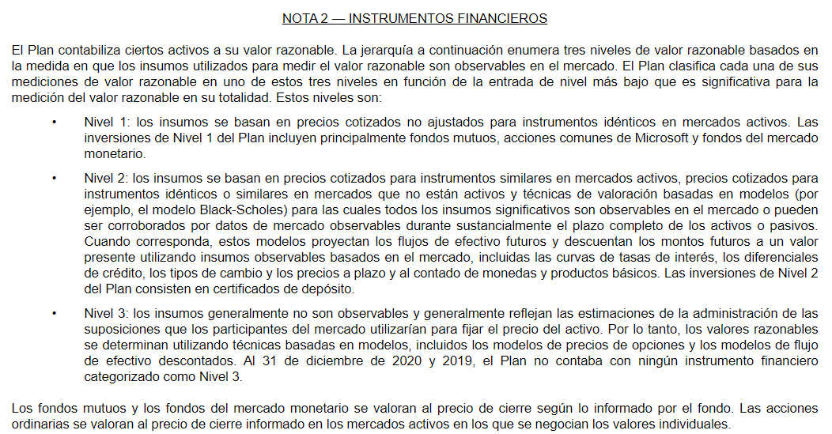
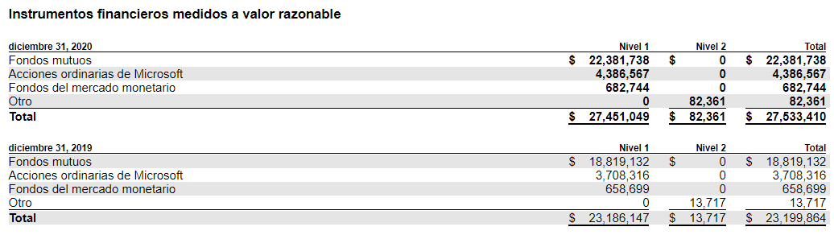
NOTA 3 — PRÉSTAMOS A LOS PARTICIPANTES
Los participantes pueden pedir prestado de sus cuentas hasta un monto máximo de préstamo igual al menor de (a) 50 por ciento del saldo de la cuenta adquirida; o (b) $50,000, reducidos por: (1) el saldo pendiente actual de todos los demás préstamos del Plan, y (2) el exceso (si corresponde) de todos los préstamos del Plan durante los 12 meses anteriores sobre el saldo pendiente actual de los préstamos del Plan. La cantidad mínima que un participante puede pedir prestada es de $500. Los participantes están limitados a dos préstamos pendientes a la vez: un préstamo de residencia principal y un préstamo de uso general. Sujeto a la aprobación del Administrador del Plan y a un desastre natural (como se define en el documento del Plan), los participantes también pueden tener un Préstamo de Emergencia pendiente.
El plazo de un préstamo de residencia principal no puede exceder los 15 años. El plazo de un Préstamo de Propósito General no puede exceder de cinco años o ser inferior a 12 meses. La tasa de interés para los préstamos de los participantes es del uno por ciento sobre la tasa preferencial, determinada mensualmente. El rango de tasas de interés para los préstamos de residencia primaria pendientes al 31 de diciembre de 2020 fue de 4.25 por ciento a 6.50 por ciento, con vencimiento en varias fechas hasta julio de 2034. El rango de tasas de interés para los Préstamos de Propósito General pendientes al 31 de diciembre de 2020 fue de 4.25 por ciento a 6.50 por ciento, con vencimiento en varias fechas hasta diciembre de 2025. No había préstamos de emergencia pendientes al 31 de diciembre de 2020 o 2019.
Los reembolsos de préstamos se realizan a través de deducciones de nómina después de impuestos. Los empleados despedidos generalmente tienen 90 días para elegir continuar haciendo los reembolsos del préstamo o pagar el préstamo en su totalidad. El hecho de que el empleado despedido no establezca un servicio de reembolso del préstamo o no pague el préstamo en su totalidad durante esta ventana de 90 días generalmente resulta en un incumplimiento del préstamo, que es un ingreso imponible para el participante.
NOTA 4 — SITUACIÓN FISCAL
El PRTD ha determinado e informado al Plan, por una carta fechada el 2 de junio de 2014, que el Plan está calificado como un plan exento de impuestos bajo las secciones apropiadas del PRIRC. La carta de determinación cubrió las enmiendas del Plan adoptadas hasta el 1 de abril de 2013. El Plan ha sido enmendado desde que recibió la carta de determinación; sin embargo, el Administrador del Plan cree que el Plan está actualmente diseñado y operado de conformidad con los requisitos aplicables del PRIRC. Por lo tanto, el Plan está exento de impuestos a la fecha del estado financiero y no se ha registrado ninguna provisión para impuestos sobre la renta en los estados financieros.
NOTA 5 — OPERACIONES CON PARTES INTERESADAS
Operaciones con partes exentas en intereses
Microsoft Corporation es la empresa matriz de los Patrocinadores. En consecuencia, las transacciones en Acciones Comunes de Microsoft califican como transacciones exentas de parte en interés. Al 31 de diciembre de 2020 y 2019, el Plan tenía 19,722 acciones de Microsoft Common Stock valoradas en $ 4,386,567 y 23,515 acciones valoradas en $ 3,708,316, respectivamente. Durante los años terminados el 31 de diciembre de 2020 y 2019, el Plan registró ingresos por dividendos de Acciones Comunes de Microsoft de $ 41,340 y $ 47,794, respectivamente.
Transacciones de partes no exentas en intereses
La Regulación 2510.3-102 del Departamento de Trabajo requiere que las remesas de varias contribuciones de los participantes al fideicomisario se realicen dentro de los tres días hábiles; sin embargo, en ciertos casos las remesas del Plan tardaron cuatro días o más. Para remediar estas remesas tardías, las cuentas de los participantes afectados se acreditaron con una cantidad que representaba los ingresos por concepto de inversiones que se habrían obtenido si las contribuciones de los participantes se hubieran remitido oportunamente. Las contribuciones tardías de $ 326,500 relacionadas con varios reembolsos de préstamos y contribuciones de actualización de empleados de 2013 a 2018 se remediaron durante 2019, lo que resultó en créditos a las cuentas de los participantes de $ 158. Durante 2019, se realizaron contribuciones tardías de $ 73,671, de los cuales $ 73,354 se remediaron en 2019 y $ 317 se remediaron en 2020, lo que resultó en créditos a las cuentas de los participantes de $ 25 en 2019 y $ 1 en 2020. No hubo contribuciones tardías durante 2020.

NOTA 6 — OPERACIONES CON PARTES VINCULADAS
Ciertos gastos generales y administrativos son pagados por los Patrocinadores en nombre del Plan. Durante los años terminados el 31 de diciembre de 2020 y 2019, estos gastos ascendieron a $79,669 y $77,903, respectivamente.
